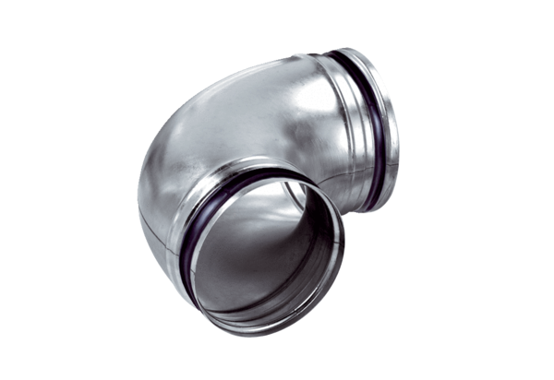90°-ív, húzott B90-125Csomagolási egység: 1 darabVálaszték: K
Termékszám: 0055.0312Gyártó: MAICO

